- 回收库商品维护功能

  - 系统提供对睿智化学、开拓者化学回收库数据维护功能。
  - 睿智化学库的商品只由睿智化学回收库管理员维护、开拓者化学回收库的商品由开拓者化学回收库管理员维护、总的回收库管理员可以对两个库的商品进行维护。（之前是希望有两个睿智化学管理员账号，现在是否睿智化学管理员账号维护信息总的管理账号也可以查询到，同样的总的管理员维护信息，后期睿智化学管理员账号也可以查询，且两个账号可以同时进行修改？）
  - 回收库商品包含以下信息：
商品信息：商品名称、CAS、MDL、Storage_Condition（存储条件）
库存信息： Location（库位）、Number（库区）、Sort（类别）、货号、条码、 Arrival_Date（录入时间）、Name、TeamNo（组）、LillyCode、初始数量、剩余量、规格、Company（品牌）、备注、最近更新时间、入库类型（新入库、旧入库、旧商品新入库 必填）
  - 睿智库商品条码生成规则：Number+三位流水号 如 Number0001（四位）
开拓库条码生成规则：组（缩写）(1位)+CAS（9位）+品牌（缩写）（2位）+00001（5位），共计17位
  - 给回收库管理员提供导出回收库所有商品库存信息功能。

- 提供开拓回收库商品导入功能
  - 截图中信息为要导入信息，以文件名或者是导入文件中的Order Sheet No区分导入文件是否重复，如果重复导入系统给出提示，不导入。
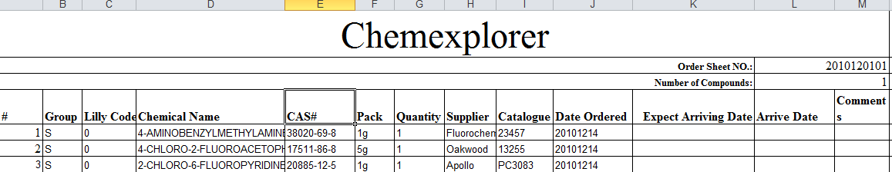
  - 导入信息和回收库商品对应关系：
Group+Lilly Code(项目号) = TeamNo
SupplierNo = Company
Date Ordered = Arrival_Date

- 出库流程
  - 申购人领用功能
睿智化学睿智化学回收库中的有库存商品尚华全公司申购人都能看到领用（包括成都），开拓者化学回收库中的有库存商品只有开拓者化学和开拓医药申购人能看到领用。

  - 审批功能和打印功能
审批功能和打印功能同平台现在流程。

  - 增加回收库出库功能
管理员输入出库商品条码，提交，系统显示对应审批完成的领用单，管理员做出库操作，系统自动将对应剩余库存归0，剩余库存为0的商品不能在商品浏览中被申购人看到和领用。

- 入库流程
  - 回收库商品维护中的库存信息新增和申购人领用完后退库都视为入库
  - 为回收库管理员增加入库功能
管理员输入退库商品条码，提交，系统自动跳出该条码对应的库存信息，管理员填写剩余库存量、退库组别，提交，系统生成入库单据信息。
  - 入库单据信息：商品名称、CAS、MDL、包装、规格、入库数量、入库类型（新入库、旧入库、旧商品新入库）、入库日期、入库组别

- 导出新入库、旧入库、旧商品新入库清单
搜索条件：入库时间、入库类型、仓库
下载的Excel格式信息有条码、Group、Lilly Code、Name、CAS、Pack、入库数量、Company、货号、Arrival_Date、备注

6、条码打印功能
搜索条件：入库时间、入库类型、CAS、MDL、商品名称、仓库
搜索结果：条码

